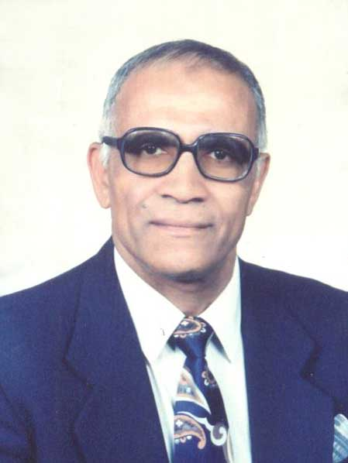
السيرة الذاتية
أ.د/ علي حلمي عبد العاطي
أستاذ متفرغ الجيوفيزياء الاستكشافية والبترول بقسم الجيولوجيا-كلية العلوم – جامعة أسيوط
- تاريخ الميلاد: 1/11/ 1940 أسيوط
- العنوان: 8 شارع تقسيم حديقة النميس أسيوط.
- محمول: 01223971385 منزل: 0882322986 مكتب: 0882334233 -0882412211
- البريد الإلكتروني: ahaati75@yahoo.com
- حصل سيادته على درجة البكالوريوس الخاصة في العلوم الجيولوجية عام 1963 بتقدير (ممتاز) والأول على دفعته من جامعة أسيوط. ودرجة الماجستير في العلوم الجيوفيزيائية عام 1967 ودرجة دكتوراه الفلسفة في الجيوفيزياء الاستكشافية والبترول عام 1974 من جامعة أسيوط.
- تدرج في وظائف السلك الجامعي من معيد عام 1963 إلى أستاذ متفرغ عام 2010.
- شارك سيادته في عديد من المؤتمرات والندوات الدولية في معظم دول العالم أهمها الولايات المتحدة الأمريكية وكندا وهولندا وروسيا والدنمارك وفرنسا وبلجيكا وألمانيا وجنوب أفريقيا وتركيا والجزائر والإمارات والسعودية وتونس وكانت مشاركته في هذه المؤتمرات رئيسًا للوفود المصرية أو رئيسًا لجلسات المؤتمر أو متحدثًا أو عضوًا في اللجان المنظمة.
- تم اختياره ممثلاً لمصر في عديد من المنظمات العالمية منها المنظمة العالمية للشباب والفضاء (IAYS) منذ عام 1978 ومنظمة ملست (MILSET) العالمية للعلوم والتكنولوجيا منذ عام 1998.
- عضو مجموعة شمال أفريقيا للزلازل والتسونامى الدولية .
- وعضو في الجمعيات واللجان المصرية الآتية:
- الجمعية الجيوفيزيائية المصرية | - الجمعية الجيولوجية المصرية
- الجمعية المصرية للاستشعار عن بعد وعلوم الفضاء | - جمعية أصدقاء العلميين المصريين في الخارج
- عضو منتخب في مجلس النقابة العامة للعلميين على مستوى الجمهورية ومجلس شعبة الجيولوجيا وفرع النقابة بأسيوط منذ السبعينات | - عضو اللجنة العامة للدراسات الجيولوجية والجيوفيزيائية بوادي الأسيوطي
- عضو اللجنة العامة لدراسة مواقع مدن أسيوط الجديدة | - عضو اللجنة العامة لحماية البيئة بمحافظة أسيوط

- تم اختياره كأحسن Faculty Advisor عامي 2009 و 2010 في الولايات المتحدة الأمريكية كمؤسس ومشرف على فرع الجمعية الجيوفيزيائية الأمريكية بجامعة أسيوط SEG (CESS Student Chapter) ضمن أربعة من 255 فرع للجمعية على مستوى العالم وذلك في كل من الاجتماع السنوي التاسع والسبعون للجمعية الجيوفيزيائية الأمريكية بمدينة هيوستن بولاية تكساس عام 2009 والاجتماع السنوي الثمانون للجمعية بمدينة دنفر بولاية كلورادو عام 2010.
- تم اختياره Faculty advisor عام 2014 كمؤسس ومشرف على فرع الجمعية الأمريكية
لجيولوجي البترول بجامعة أسيوط American Association of petroleum Geologists
(AAPG Student Chapter of Assiut University)
- مؤسس ورئيس نادي العلوم الجيولوجية وعلوم الفضاء (CESS) منذ عام 1975 والذي فاز بالجائزة الأولى بلجنة تحكيم دولية كأحسن جمعية علمية على مستوى 45 دولة عن تطبيقات تكنولوجيا علوم الفضاء والاستشعار من بعد وذلك في المهرجان العلمي العالمي للعلوم والتكنولوجيا في موسكو عام 1998.
- تم تكريمه ومنحه درع المؤتمر الدولي السادس للجيوفيزياء عام 2009.
- تم تكريمه ومنحه درع الجمعية الجيوفيزيائية المصرية وشهادة تقدير في اجتماعها السنوي عام 2010.
- تم تكريمه ومنحه درع الجمعية المصرية للبتروفيزياء التطبيقية في مؤتمرها السنوي عام 2012.
- تم تكريمه ومنحه درع جامعة أسيوط لنشاطه الدولى فى عيد العلم عام 2015 م .
- تم اختياره وتعيينه عام 2014 عضوًا في مجلس تحرير مجلة علوم الأرض الدولية International Universal Journal of Geoscience التابعة إلى أكبر وأشهر دار نشر عالمية للأبحاث بالولايات المتحدة الأمريكية وهي Horizon Research Publishing Corporation
- له عديد من البحوث المنشورة في الدوريات والمجلات العالمية والمصرية.
- أشرف على العديد من رسائل الماجستير والدكتوراه لطلاب الدراسات العليا.
- شارك في تحكيم البحوث العلمية في عدة مؤتمرات عالمية ومحلية.
- شارك في تدريب والإشراف على طلاب جامعة أسيوط من جميع الكليات والمعاهد وممثلين لنادي العلوم الجيولوجية وعلوم الفضاء في المؤتمرات والندوات والمعارض العلمية في 14 دولة في العالم وداخل جمهورية مصر العربية.
- أبدى الرئيس السادات رغبته في إحدى لقاءاته به مع وفد من ممثلي نادي العلوم الجيولوجية وعلوم الفضاء من أعضاء هيئات التدريس والطلاب عام 1979 أن يكون مقر النادي بالقاهرة وأن يكون تابعًا لرئاسة الجمهورية.
- تم استفادة الدولة من تطبيقات معظم أبحاثه في تنفيذ بعض المشروعات القومية بوسط وجنوب الصعيد في عدة مجالات أهمها استكشاف البترول واستصلاح أراضي وادي الأسيوطي وإنشاء طريق أسيوط-البحر الأحمر ومدينة أسيوط الشرقية الجديدة وحاليًا مدينة أسيوط الغربية الجديدة.
- تم منح فرع الجمعية الجيوفيزيائية الأمريكية CESS student Chapter of Assiut university الذي قام بتأسيسه والإشراف عليه شهادة امتياز Certificate of Excellence لعام 2013 وذلك لحصوله على معايير التمييز وتحقيق النجاح الباهر خلال أنشطته الدولية ضمن 240 دولة كما تم منح جامعة أسيوط شهادة امتياز أخرى.
- تم وضع هذه الشهادات لهذا الإنجاز العلمي على موقع الجامعة والكلية وضمن ملفات الهيئة القومية للجودة والاعتماد.
- تم تكريمه على هذه الجهود الدولية الممتازة في الاحتفال السنوي لكلية العلوم 2013/ 2014 .
- حصل على جائزة كلية العلوم لأحسن بحث ذو أعلى معامل تأثير Impact Factor لعام 2013/ 2014 وتم تكريمه بهذه المناسبة في الاحتفال السنوي لكلية العلوم بمنحة شهادة تقدير في نفس هذا العام.
- تم تسجيله في الموسوعة القومية للشخصيات المصرية البارزة.

